

ZÁKLADNÍ ŠKOLA SLOVAN, KROMĚŘÍŽ, PŘÍSPĚVKOVÁ ORGANIZACE
ZEYEROVA 3354, 767 01 KROMĚŘÍŽ

projekt v rámci vzdělávacího programu
VZDĚLÁNÍ PRO KONKURENCESCHOPNOST
ŠABLONA ČÍSLO: III/2
NÁZEV: INOVACE A ZKVALITNĚNÍ VÝUKY PROSTŘEDNICTVÍM ICT

PŘEDMĚT: PŘÍRODOVĚDA
ROČNÍK: IV.
TÉMA: DIDAKTICKÉ HRY V UČIVU PŘÍRODOVĚDY IV

AUTOR: Mgr. Hana Koláčková
DATUM VYTVOŘENÍ: 19. 11. 2011

VY_32_INOVACE_30_HK

ANOTACE

PREZENTACE JE VYTVOŘENA JAKO DOPLNĚK K UČIVU 4. ROČNÍKU
PŘÍRODOVĚDY.
JEDNÁ SE O SOUBOR AKTIVIZAČNÍCH METOD, KTERÉ VEDOU K TOMU, ABY ŽÁCI ZÁBAVNÝMI POSTUPY A METODAMI UPEVŇOVALI A PROCVIČOVALI SVÉ VĚDOMOSTI Z UČIVA PŘÍRODOVĚDY.
TYTO AKTIVITY BY TEDY MĚLY SLOUŽIT KE ZPESTŘENÍ VÝUKY.

PŘÍKLADY POPUŽITÝCH AKTIVIT:

- ŘEŠENÍ ÚLOH
- ODPOVĚDI NA OTÁZKY
- BRAINSTORMING
- PRÁCE S LITERATUROU
- CVIČENÍ NA PAMĚŤ
- OBDOBA TELEVIZNÍCH SOUTĚŽÍ A HER
- TAJENKY

ZKUŠENOSTI Z PILOTÁŽE:

Skupinová práce patří mezi oblíbené metody a získává u dětí stále větší oblibu. Skládání obrázků z rozstříhaných dílů probíhalo za velkého zájmu a ve svižném tempu. Hra „ Riskuj“ patří tradičně mezi nejžádanější soutěže. Učivo bylo tímto způsobem dokonale shrnuto a procvičeno.

PŘÍKLADY VHODNÝCH DIDAKTICKÝCH HER V PŘÍRODOVĚDĚ

I. PTÁCI ŽIJÍCÍ U NÁS

Vzdělávací cíl: osvojení dovednosti rozlišit druhy ptáků

Očekávaný výstup:
Žák zkoumá základní společenstva ve vybraných lokalitách regionů, zdůvodní podstatné vzájemné vztahy mezi organismy a nachází shody a rozdíly v přizpůsobení organismů prostředí.

Pomůcky a materiál: atlas ptáků pro každou skupinu, rozstříhaný obrázek ptáka pro každou skupinu, obálka
Popis průběhu hry:

Žáci jsou rozdělení do heterogenních skupin. Každé skupině vyučující přidělí obálku, ve které je lístek s úkoly a „skládačka“ (tj. rozstříhaný obrázek ptáka). Úkolem žáků je obrázek poskládat a určit název živočicha. V určení názvu žákům může pomoci atlas ptáků. Ve skupinách děti nejdříve napíší, co vědí o tomto ptáku. Pět dalších informací o něm vyhledají v atlase ptáků. Můžeme zadat přesné instrukce o tom, jaké údaje mají žáci nalézt. Např. čím se živí, kde žije, liší-li se sameček od samičky, kdy hnízdí, kde hnízdí, co je charakteristické pro jeho zpěv, patří-li do stěhovavých apod.
Skupiny postupně napíší název ptáka na tabuli, ukáží obrázek tak, aby jej třída viděla a vypráví o tomto druhu.
Poznámky:

- Hru můžeme použít pro určení kterýchkoli živočichů nebo rostlin.
- Lze využít i pro procvičení probraného učiva. V tom případě by žáci nepoužívali atlasy, ale na všechny otázky by odpovídali zpaměti. Také by se změnil způsob ukončení. Ostatní skupiny spolu s učitelem by pozorně poslouchali, opravili chyby a případně doplnili to, co podle jejich názoru chybí.

Obrázky ptáků žijících u nás

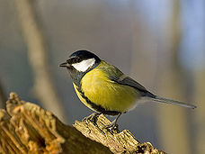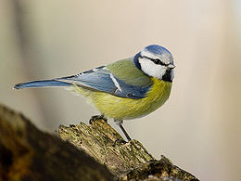

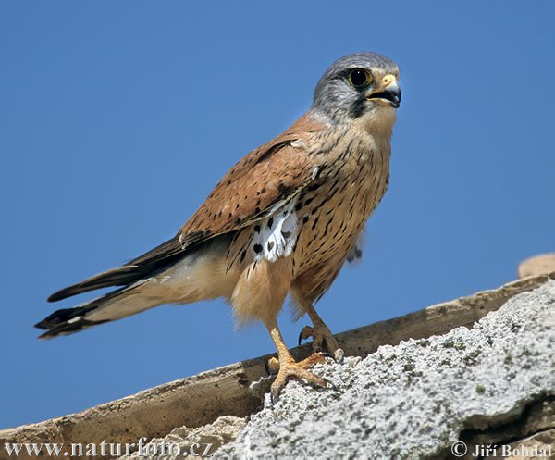
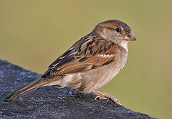

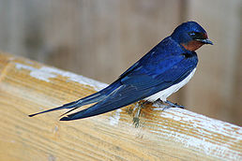

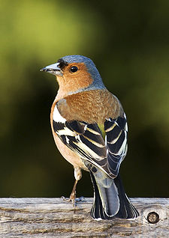

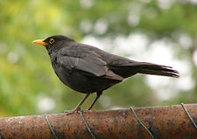

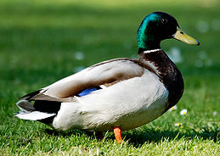

SEZNAM PTÁKŮ NA OBRÁZCÍCH:

sýkora koňadra, sýkora modřinka, vrabec domácí, vlaštovka obecná, pěnkava obecná, kachna divoká, kos černý, poštolka obecná

II. RISKUJ!

Vzdělávací cíl: osvojení dovednosti určit druhy živočichů a rostlin podle jejich vlastností
Očekávané výstupy:
Žák zkoumá základní společenstva ve vybraných lokalitách regionů, objevuje a zjišťuje propojenost prvků živé a neživé přírody, roztřídí některé přírodniny podle určitých nápadných znaků, uvede příklady výskytu organismů ve známé lokalitě.
Žák využívá elementární znalosti o lidském těle.
Žák rozpozná funkci základních orgánových soustav živočichů.
Pomůcky a materiál:
1. Tabulka připravená na tabuli nebo vyrobená z tvrdého nebo balicího papíru. Papírovou tabulku můžeme použít opakovaně, jestliže jsou vyměnitelné kolonky s tématy.
2. List papíru na zaznamenávání průběžných výsledků a fix, můžeme též použít tabuli a křídy.

Popis průběhu hry:
Tato soutěž je založena na volbě tématu a obtížnosti otázky. Žáci si postupně vybírají otázky různých témat a obtížnosti. Pokud žák odpoví správně, získává příslušný počet bodů, který je určen obtížností otázky. Nezná-li odpověď, body nezískává a odpovědět má možnost další hráč. Každé téma obsahuje pět otázek, rozdělených podle obtížnosti, od nejlehčích za 1000 bodů po nejtěžší za 5000 bodů.
Hodnocení může probíhat několika způsoby. Učitel zvolí, které je vhodné pro něj, jeho třídu a probírané učivo. Klademe-li důraz na vědomosti, body pouze přičítáme a to po každé správně zodpovězené otázce. Jestliže chceme více zdůraznit prvek soutěživosti a umožnit dětem zažít, co znamená „riskovat“, při nezodpovězené nebo špatně zodpovězené otázce odečítáme tolik bodů, kolik přísluší obtížnosti konkrétní otázky.
Vyhrává ten, kdo má při vyčerpání všech otázek nejvíce bodů.
Poznámky:
- Zodpovězené otázky na tabuli škrtáme, aby soutěžící i vyučující měli přehled, které otázky ještě zbývají. Na papírové tabuli můžeme překrývat například předem připravenými obdélníky pomocí magnetů, špendlíků, lepicí pásky.
- Jestliže soutěž realizujeme ve skupinách, odpovídají pouze kapitáni skupin, vždy po dohodě se spoluhráči.
- Pro vyhodnocení soutěže je možné předem připravit tabulku. Do řádků napíšeme témata a do sloupců obtížnosti otázek. V případě správné odpovědi zapisujeme do příslušné kolonky zkratku jména žáka nebo názvu skupiny. Při nesprávné nebo neúplné odpovědi proškrtneme příslušnou kolonku.
- „Skrývačky“ jsou věty, ve kterých je ukryt název nějakého předmětu, živočicha, rostliny, kovu, města apod. Je možné zvětšit a vytisknout skrývačky vět ve formátu A4. Žáci pak mají možnost při odpovídání vidět danou větu v psané podobě, což jim ulehčí nalézt hledaný pojem.

Tabulka k soutěži Riskuj!

NEJ... | ČLOVĚK | HÁDANKY | SKRÝVAČKY
1000 | 1000 | 1000 | 1000
2000 | 2000 | 2000 | 2000
3000 | 3000 | 3000 | 3000
4000 | 4000 | 4000 | 4000
5000 | 5000 | 5000 | 5000

Otázky k soutěži Riskuj!

NEJ
1000 Nejčastěji chovaná ryba v našich rybnících. (kapr obecný)
2000 Nejjedovatější živočich u nás. (zmije obecná)
3000 Nejjedovatější houba u nás. (muchomůrka zelená)
4000 Nejvyšší tráva. (rákos obecný)
5000 Nejvyšší strom našich lesů. (jedle bělokorá)

ČLOVĚK
1000 Kolik máme smyslů? Vyjmenuj. (5 zrak, sluch, čich, hmat, chuť)
2000 Co umožňuje pohyb těla? (kostra a svalová soustava)
3000 Co tvoří oběhovou soustavu? (srdce, cévy, krev)
4000 Jaké jsou funkce krve? (rozvádí do těla kyslík, živiny a další látky jako např. vitamíny, odvádí z těla oxid uhličitý a jiné škodlivé látky)
5000 Co je řídící centrálou nervové soustavy? (mozek a mícha)

HÁDANKY
1000 Samečkové těchto živočichů vysávají květní šťávy. Samičky jsou nepříjemné tím, že nabodávají kůži a sají krev člověka i ostatních obratlovců. Jak se nazývá tento živočich? (komár; pozn. sáním krve získávají látky potřebné pro vývoj vajíček)
2000 Naše největší vodní rostlina má plazivý oddenek pevně zakotvený v bahnitém dně. Má široké listy splývající na hladině vody a velké bílé květy. Jak nazýváme tuto chráněnou rostlinu, rostoucí v přírodě jen vzácně? (leknín bílý)
3000 Tento strom je v našich lesích dosti hojný. Dorůstá do výšky až 30m. Poznáme ho podle hladké světle šedé kůry. Jeho plody jsou oblíbenou potravou prasete divokého. Jak nazýváme tento listnatý strom? (buk)
4000 Tento had, žijící u nás, se živí žábami, hmyzem i rybkami. Kořist polyká vcelku. Přezimuje v norách pod kořeny stromů, pod kameny, často i v kompostu. Jeho jméno je odvozeno od výrazných černých půlměsíčků za hlavou. Jaké je jeho jméno? (užovka obojková)
5000 Tento druh krajiny se nachází od tropických deštných lesů směrem k severu a k jihu. Jsou to rovné otevřené plochy pokryté travinami a místy keři. Stromy zde objevíme jen jednotlivě rozptýlené. Někteří z živočichů, kteří zde žijí: zebra, antilopa, žirafa, nosorožec, lev. Jak nazýváme tento druh krajiny? (savana)

SKRÝVAČKY

1000 Najdi plaza: Ve vyhladovělé smečce bojoval o život slepý šedý vlk.
2000 Najdi ptáka: Malého Luboše trápí kašel.
3000 Najdi hmyz: Obával se, že mu vezmou chalupu.
4000 Najdi vesmírné těleso: Jirka plane tajnou láskou ke své spolužačce.
5000 Najdi kov: Bystří brodiví ptáci hledali potravu v plytké vodě jezera.
ZDROJE: 1. STASZCZUK, Slawek. cs.wikipedia.org [online]. 10. 5. 2006 [cit. 2011-02-13]. Soubor: http://cs.wikipedia.org/wiki/Soubor:Parus_major_m.jpg Dostupné z WWW: <http://cs.wikipedia.org/wiki/Soubor:Parus_major_m.jpg 2. STASZCZUK, Slawek. cs.wikipedia.org [online]. 21. 1. 2006 [cit. 2011-02-13]. Soubor: http://cs.wikipedia.org/wiki/S%C3%BDkora_mod%C5%99inka Dostupné z WWW: <http://cs.wikipedia.org/wiki/S%C3%BDkora_mod%C5%99inka 3. GARG, James. cs.wikipedia.org [online]. 6. 3. 2007 [cit. 2011-02-13]. Soubor: http://cs.wikipedia.org/wiki/Soubor:House_Sparrow_(Passer_domesticus)-_Female_in_Kolkata_I_IMG_3787.jpg. Dostupné z WWW: <http://cs.wikipedia.org/wiki/Soubor:Parus_major_m.jpg 4. TREPTE,Andreas. cs.wikipedia.org [online]. 16. 4. 2009 [cit. 2011-02-13]. Soubor: http://cs.wikipedia.org/wiki/Soubor:Common_kestrel_falco_tinnunculus.jpg. Dostupné z WWW: http://cs.wikipedia.org/wiki/Soubor:Common_kestrel_falco_tinnunculus.jpg. 5. THYSSEN, Malene. cs.wikipedia.org [online]. 13. 6. 2004 [cit. 2011-02-13]. Soubor: Landsvale.jpg Dostupné z WWW: http://cs.wikipedia.org/wiki/Soubor:Landsvale.jpg 6. MAGGS, Michael. cs.wikipedia.org [online]. 21. 4. 2007 [cit. 2011-02-13]. Soubor: Fringilla_coelebs_chaffinch_male_edit2.jpg Dostupné z WWW: http://cs.wikipedia.org/wiki/Soubor:Fringilla_coelebs_chaffinch_male_edit2.jpg 7. TIMICHAL. cs.wikipedia.org [online]. 23. 12. 2007 [cit. 2011-02-13]. Soubor: Kos_cerny.jpg Dostupné z WWW: http://cs.wikipedia.org/wiki/Soubor:Kos_cerny.jpg 8. SOASTA, Anton. cs.wikipedia.org [online]. 8. 5. 2008 [cit. 2011-02-13]. Soubor: Mallard_080508.jpg Dostupné z WWW: http://cs.wikipedia.org/wiki/Soubor:Mallard_080508.jpg

